Projet CSC4102 : Simulation de programmes pour la détection d’interblocage
CHAFFARDON Pierre et DENIZE Julien
Année 2018–2019 — 23 février 2019

Table of Contents
1 Spécification 3
1.1 Diagrammes de cas d’utilisation 3
1.2 Priorités, préconditions et postconditions des cas d’utilisation 4
2 Préparation des tests de validation 6
2.1 Tables de décision des tests de validation 6
3 Conception 8
3.1 Liste des classes 8
3.2 Diagramme de classes 9
3.3 Diagrammes de séquence 10
4 Fiche des classes 17
4.1 Classe SimInt 17
4.2 Classe Processus 18
4.3 Classe ÉtatProcessus 19
4.3 Classe Semaphore 20
4.4 Classe ÉtatSemaphore 21
4.5 Classe Programme 22
4.6 Classe Instruction 23
4.7 Classe ÉtatGlobal 24
5 Diagrammes de machine à états et invariants 25
5.1 Classes Processus 25
5.2 Classes ÉtatProcessus 25
5.3 Classes ÉtatGlobal 25
5.4 Classes ÉtatSemaphore 25
5.5 Classes Semaphore 25
5.6 Classes Programme 25
5.7 Classes Instruction 25
6 Préparation des tests unitaires 26
6.1 Classe Processus 26
6.2 Classe EtatProcessus 26
6.3 Classe Semaphore 27
6.4 Classe EtatSemaphore 27
6.5 Classe Programme 28
6.6 Classe Instruction 28
6.7 Classe EtatGlobal 29

1 Spécification

1.1 Diagrammes de cas d’utilisation
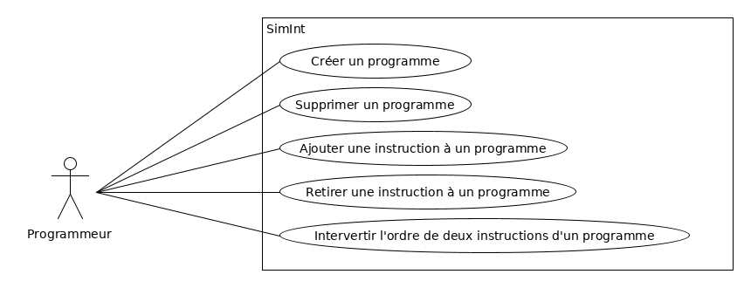
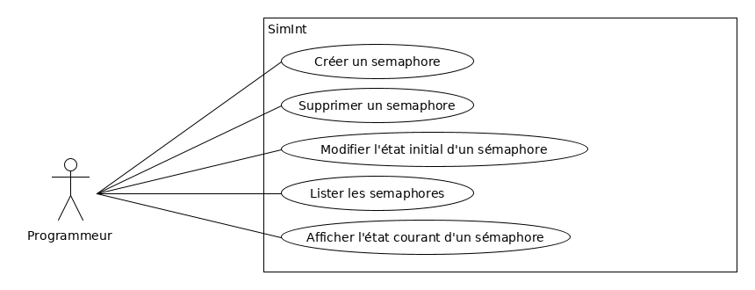

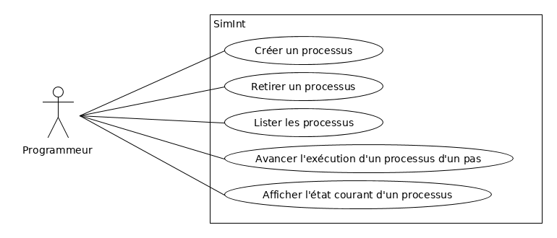

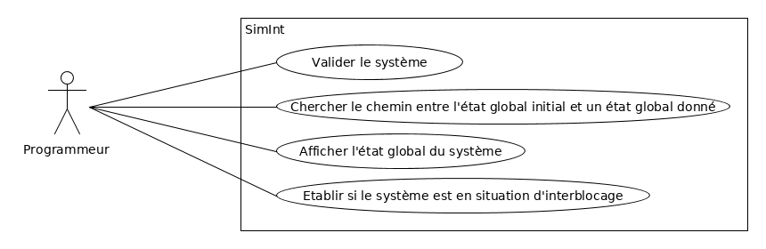
Fig. 1: Diagrammes de cas d’utilisation pour dans l’ordre : sémaphore, programme, processus, système

1.2 Priorités, préconditions et postconditions des cas d’utilisation
Les priorités des cas d’utilisation pour le sprint 1 sont choisies avec les règles de bon sens suivantes :
– pour retirer une entité du système, elle doit y être. La priorité de l’ajout est donc supérieure ou égale à la priorité du retrait ;
– pour lister les entités d’un type donné, elles doivent y être. La priorité de l’ajout est donc supérieure ou égale à la priorité du listage ;
– il est a priori possible, c.-à-d. sans raison contraire, de démontrer la mise en œuvre d’un sous-ensemble des fonctionnalités du système, et plus particulièrement la prise en compte des principales règles de gestion, sans les retraits ou les listages.
– la possibilité de lister aide au déverminage de l’application pendant les activités d’exécution des tests de validation.
Par conséquent, les cas d’utilisation d’ajout sont a priori de priorité « haute », ceux de listage de priorité « moyenne », et ceux de retrait de priorité « basse ».
Dans la suite, nous donnons les préconditions et postconditions pour les cas d’utilisation de priorité « Haute ». Pour les autres, nous indiquons uniquement leur niveau de priorité.

– Créer un sémaphore : HAUTE n°1
- précondition : nom de sémaphore bien formé (non null ∧ non vide) ∧ sémaphore avec ce nom inexistant ∧ valeur initiale du compteur bien formée (supérieur ou égale à 0) ∧ exécution non débutée
- postcondition : sémaphore initialisé avec ce nom existant
– Supprimer un sémaphore : basse
– Modifier l’état initial d’un sémaphore : basse
– Lister les sémaphores : moyenne
– Afficher l’état courant d’un sémaphore : moyenne
– Créer un programme : HAUTE n°2
- précondition : nom de programme bien formé (non null ∧ non vide) ∧ programme avec ce nom inexistant ∧ exécution non débutée
- postcondition : programme avec ce nom existant
– Supprimer un programme : basse
– Ajouter une instruction à un programme : HAUTE n°3
- précondition :Type d’instruction non null ∧ nom sémaphore manipulé bien formé (non null et non vide) ∧ sémaphore manipulé avec ce nom existant ∧ nom programme bien formé (non null ∧ non vide) ∧ programme avec ce nom existant ∧ exécution non débutée
- postcondition : instruction ajoutée au programme
– Retirer une instruction à un programme : basse
– Intervertir l’ordre de deux instructions d’un programme : basse
– Créer un processus : HAUTE n°4
- précondition : nom de processus bien formé (non null ∧ non vide) ∧ processus avec ce nom inexistant ∧ exécution non débutée ^ nom programme bien formé (non null ∧ non vide) ∧ programme avec ce nom existant
- postcondition : processus avec ce nom exécutant le programme
– Retirer un processus : basse
– Lister les processus : moyenne
– Avancer l’exécution d’un processus d’un pas : HAUTE n°5
- précondition : nom processus bien formé (non null ∧ non vide) ∧ processus avec ce nom existant ∧ processus vivant
- postcondition : exécution du processus avancée d’un pas
– Établir si le système est en situation d’interblocage : HAUTE n°6
- précondition : processus non terminés ou terminés existants
- postcondition : vraie ( pas de modification de l’état du système)
– Afficher l’état courant d’un processus : moyenne
– Afficher l’état global du système : moyenne
– Valider le système: HAUTE n°7
- précondition : exécution non débutée
- postcondition : exécution débutée
– Chercher le chemin entre l’état global initial et un état global donné : HAUTE n°8
- précondition : état global atteignable
- postcondition : chemin entre état global initial et état global donné

2 Préparation des tests de validation

2.1 Tables de décision des tests de validation
La fiche programme du module CSC4102 ne permettant pas de développer des tests de validation couvrant l’ensemble des cas d’utilisation de l’application, les cas d’utilisation choisis sont de priorité Haute.

Numéro de test | 1 | 2 | 3 | 4 | 5
Nom semaphore bien formé (≠ null∧ ≠ vide) | F | T | T | T | T
Semaphore inexistant avec ce nom |  | F | T | T | T
Valeur initiale du compteur bien formée (supérieur ou égale à 0) |  |  | F | T | T
Exécution non débutée |  |  |  | F | T
Création acceptée | F | F | F | F | T
Nombre de jeux de test | 2 | 1 | 1 | 1 | 1
Tab. 1: Cas d’utilisation « créer un semaphore »

Numéro de test | 1 | 2 | 3 | 4
Nom programme bien formé (≠ null∧ ≠ vide) | F | T | T | T
Programme inexistant avec ce nom |  | F | T | T
Exécution non débutée |  |  | F | T
Création acceptée | F | F | F | T
Nombre de jeux de test | 2 | 1 | 1 | 1
Tab. 2: Cas d’utilisation « créer un programme »

Numéro de test | 1 | 2 | 3 | 4 | 5 | 6 | 7
Type d’instruction ≠ null | F | T | T | T | T | T | T
Nom sémaphore manipulé bien formé (≠ null ∧ ≠ vide) |  | F | T | T | T | T | T
Sémaphore manipulé avec ce nom existant |  |  | F | T | T | T | T
Nom programme bien formé (≠ null ∧ ≠ vide) |  |  |  | F | T | T | T
Programme avec ce nom existant |  |  |  |  | F | T | T
Execution non débutée |  |  |  |  |  | F | T
Instruction ajoutée au programme |  | F | F | F | F | F | T
Nombre de jeux de test | 2 | 1 | 2 | 1 | 2 | 1 | 1
Tab. 3: Cas d’utilisation « ajouter une instruction à un programme»

Numéro de test | 1 | 2 | 3 | 4 | 5 | 6
Nom processus bien formé (≠ null∧ ≠ vide) | F | T | T | T | T | T
Exécution non débutée |  | F | T | T | T | T
Processus inexistant avec ce nom |  |  | F | T | T | T
Nom programme bien formé (≠ null∧ ≠ vide) |  |  |  | F | T | T
Programme existant avec ce nom |  |  |  |  | F | T
Création acceptée | F | F | F | F | F | T
Nombre de jeux de test | 2 | 1 | 1 | 2 | 1 | 1
Tab. 4: Cas d’utilisation « créer un processus »

Numéro de test | 1 | 2 | 3 | 4
Nom processus bien formé (≠ null∧ ≠ vide) | F | T | T | T
Processus avec ce nom existant |  | F | T | T
Processus vivant |  |  | F | T
Exécution du processus avancée d’un pas | F | F | F | T
Nombre de jeux de test | 2 | 1 | 1 | 1
Tab. 5: Cas d’utilisation « avancer l’exécution d’un processus d’un pas»

Numéro de test | 1 | 3
Processus en cours d’exécution ou terminés existants | F | T
Situation d’interblocage ou non établie | F | T
Nombre de jeux de test | 1 | 1
Tab. 6: Cas d’utilisation « établir si le système est en situation d’interblocage»

Numéro de test | 1 | 3
Exécution non débutée | F | T
Exécution débutée | F | T
Nombre de jeux de test | 1 | 1
Tab. 7: Cas d’utilisation « valider les sytème»
Numéro de test | 1 | 3
État global donné atteignable | F | T
Chemin entre l’état global initial et l’état global donné | F | T
Nombre de jeux de test | 1 | 1
Tab. 8: Cas d’utilisation « chercher le chemin entre l’état global initial et un état global donné»

3 Conception

3.1 Liste des classes

À la suite d’un parcours des diagrammes de cas d’utilisation et d’une relecture de l’étude de cas, voici une première liste de classes avec quelques attributs :
– SimInt (la façade)
– Processus — nom
– ÉtatGlobal (l’état du système) — , etatExecution
– ÉtatProcessus (la partie de l’état concernant les processus) — etat, instructionCourante
– Sémaphore – nom, valeurInitiale
– EtatSémaphore – valeurCompteur
– Programme – nom
– Instruction – typeInstruction

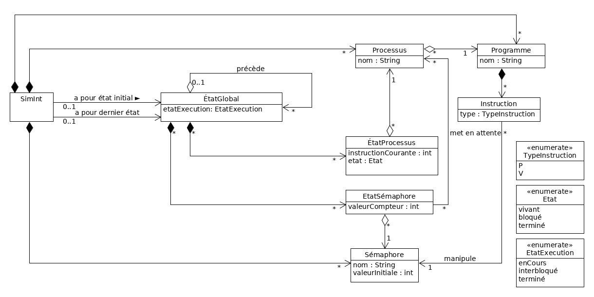
3.2 Diagramme de classes

Fig. 1 : Diagramme de classes

3.3 Diagrammes de séquence
Voici la description textuelle du cas d’utilisation « créer un semaphore» :
– arguments en entrée : nom du semaphore, valeur initiale du compteur
– rappel de la précondition : nom de semaphore bien formé (non null ∧ non vide) ∧ semaphore avec ce nom inexistant ∧ valeur initiale du compteur bien formée (supérieur ou égale à 0) ∧ exécution non débutée
– algorithme :
1. vérifier les arguments
2. si en outre l’exécution du système n’a pas débuté
(a) vérifier que le semaphore n’existe pas
(b) créer un sémaphore en initialisant son compteur avec la valeur initiale et avec son nom et ajouter à la collection de sémaphore
(e) ajouter un état dans l’état global initial pour ce sémapore
i. créer un état pour ce sémphore
ii. ajouter l’état sémaphore à l’état global initial
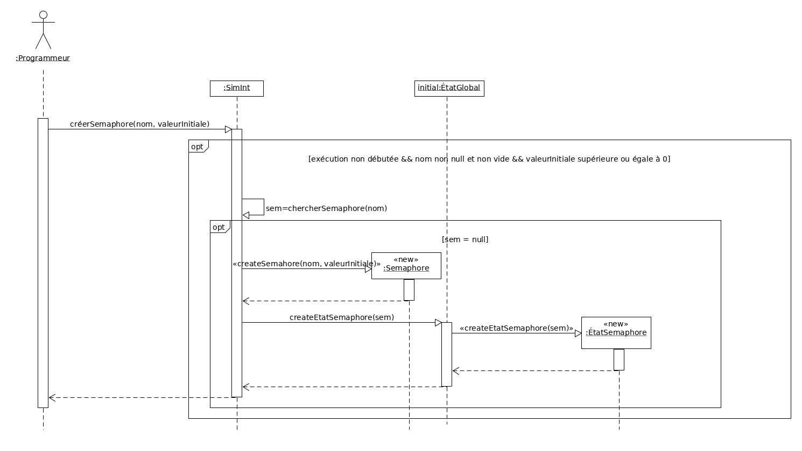
Fig. 4: Diagramme de séquence du cas d’utilisation « créer un semaphore »

Voici la description textuelle du cas d’utilisation « créer un programme» :
– arguments en entrée : nom du programme
– rappel de la précondition : nom de programme bien formé (non null ∧ non vide) ∧ programme avec ce nom inexistant ∧ exécution non débutée
– algorithme :
1. vérifier les arguments
2. si en outre l’exécution du système n’a pas débuté
(a) vérifier que le programme n’existe pas
(b) créer un programme avec son nom et ajouter à la collection de progammes

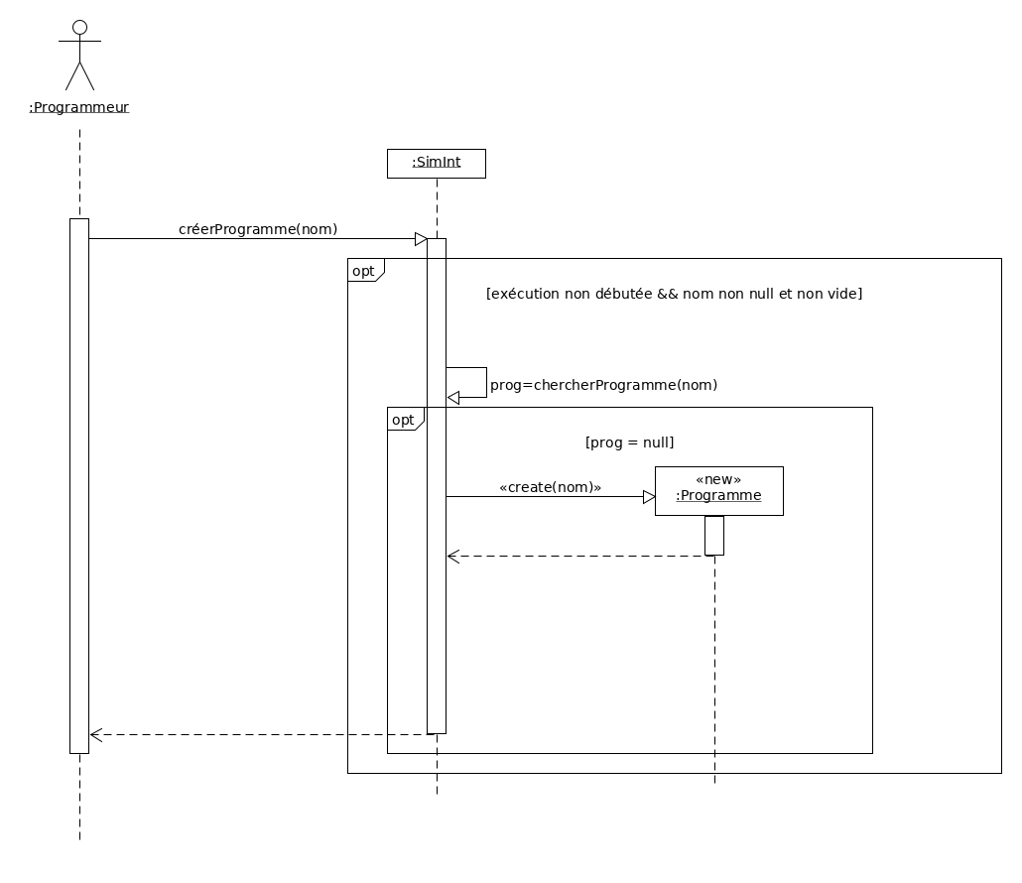
Fig. 5: Diagramme de séquence du cas d’utilisation « créer un programme »

Voici la description textuelle du cas d’utilisation « ajouter une instruction à un programme » :
– arguments en entrée : typeInstruction, nom du semaphore, nom du programme
– rappel de la précondition : typeInstruction non null ∧ nom semaphore manipulé bien formé (non null et non vide) ∧ semaphore manipulé avec ce nom existant ∧ nom programme bien formé (non null ∧ non vide) ∧ programme avec ce nom existant ∧ exécution non debutée
– algorithme :
1. vérifier les arguments et que l’exécution n’a pas débutée
2. si le semaphore existe et le programme existe
a) compter le nombre d’instructions du programme
b) ajouter l’instruction au programme en fonction de son type avec comme numéro d’instruction : nombre d’instructions + 1
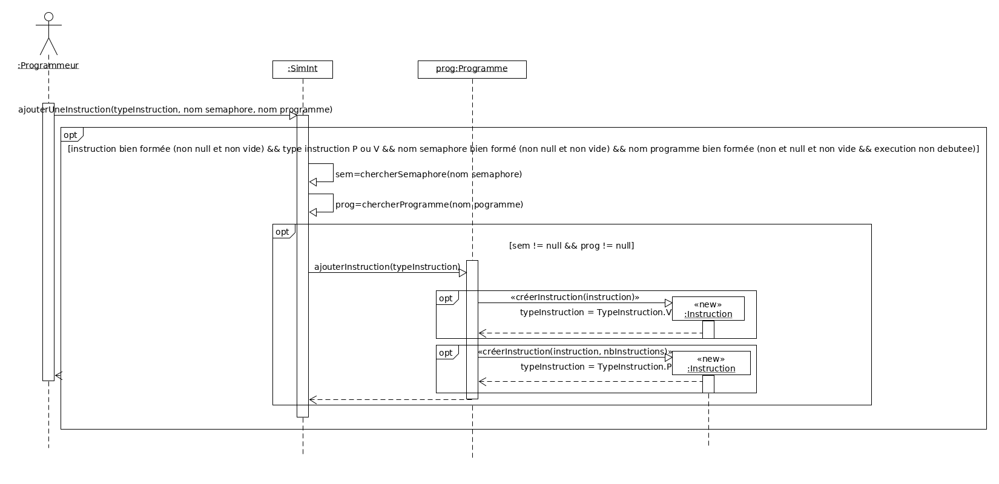
Fig. 6: Diagramme de séquence du cas d’utilisation « ajouter une instruction à un programme»

Voici la description textuelle du cas d’utilisation « créer un processus » :
– arguments en entrée : nom du processus, nom du programme
– rappel de la précondition : nom de processus bien formé (non null ∧ non vide) ∧ processus avec ce nom inexistant ∧ exécution non débutée ^ nom programme bien formé (non null ∧ non vide) ∧ programme avec ce nom existant
– algorithme :
1. vérifier les arguments
2. si en outre l’exécution du système n’a pas débuté
(a) vérifier que le processus n’existe pas
(b) vérifier que le programme existe
(c) créer un processus avec ce nom et la référence du programme
(d) ajouter le processus à la collection des processus
(e) ajouter un état dans l’état global initial pour ce processus
i. créer un état pour ce processus
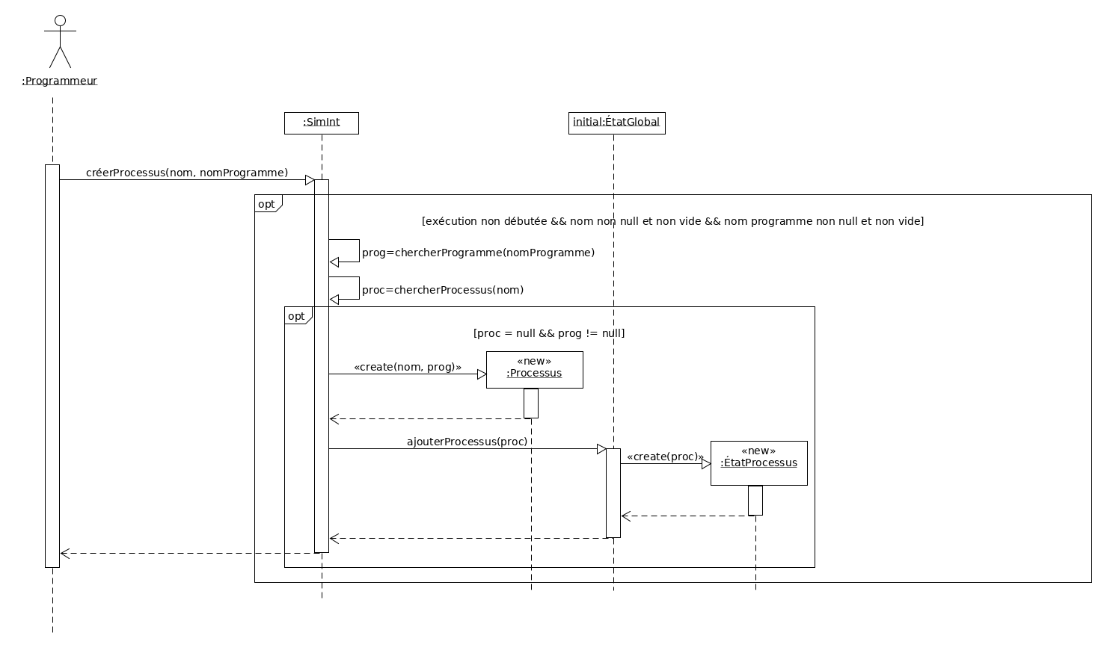
ii. ajouter l’état de processus à l’état global initial

Fig. 7: Diagramme de séquence du cas d’utilisation « créer un processus »

Voici la description textuelle du cas d’utilisation « avancer l’exécution d’un processus d’un pas » :
– arguments en entrée : nom processus
– rappel de la précondition : nom processus bien formé (non null ∧ non vide) ∧ processus avec ce nom existant ∧ etat vivant
– algorithme :
1. vérifier les arguments
2. si le processus existe, cherche l’état de ce processus
3. si le processus n’est pas terminé
a) copie de l’état courant vers un nouvel état
b) cherche l’état du processus copié
c) cherche l’instruction du programme à exécuter par le processus
d) exécute cette instruction
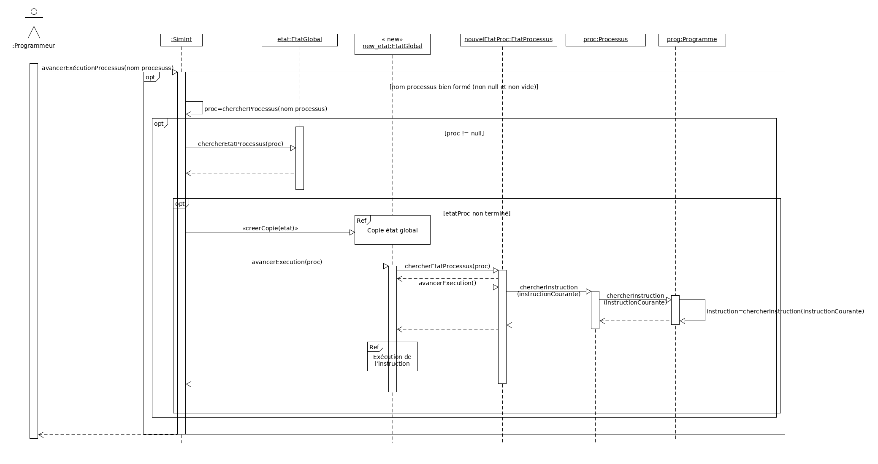
Fig. 8: Diagramme de séquence du cas d’utilisation «avancer l’exécution d’un processus d’un pas »

Voici la description textuelle du cas d’utilisation « établir si le système est en situation d’interbloquage » :
– rappel de la précondition : processus non terminés ou terminés existants
– algorithme :
1. chercher des processus non terminés ou terminés
2. si des processus non terminés ou terminés existent
a) établir si le système est en interbloquage
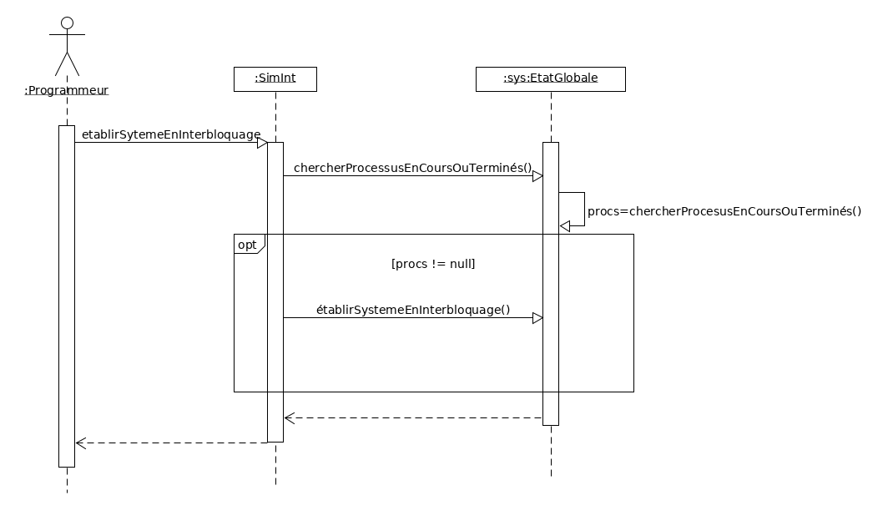
Fig. 10: Diagramme de séquence du cas d’utilisation « établir si le système est en situation d’interbloquage »

4 Fiche des classes

4.1 Classe SimInt
Simint
<– attributs « association » –>
− processus : collection de @Processus
− semaphores : collection de @Semaphore
− programmes : collection de @Programme
− étatGlobalInitial : @ÉtatGlobal
− dernierEtatGlobal : @EtatGlobal
− exécutionDébutée : booléen
<– constructeur –>
+ SimInt()
<– operations « cas d’utilisation » –>
+ créerProcessus(String nom) : boolean
+ chercherProcessus(String nom) : @Processus
+ créerSemaphore(String nom, Integer valeurInitiale) : boolean
+ chercherSemaphore(String nom) : @Semaphore
+ créerProgramme(String nom) : boolean
+ chercherProgramme(String nom) : @Programme
+ établirSystemeInterbloquage(EtatGlobal etatGlobal) : boolean
+ validerSysteme : void
<– operations « nouveau cas d’utilisation »–>
+ listerProcessus() : void
+ listerSemaphore() : void
+ listerProgramme() : void
+ supprimerProcessus(String nom) : void
+ supprimerProgramme(String nom) : void
+ supprimerSemaphore(String nom) : void
- existeProcessus(String nom) : void
- existeProgramme(String nom) : void
- existeSemaphore(String nom) : void

4.2 Classe Processus

Processus
<– attributs –>
− nom : String
<− attributs « associations » −>
− programme : @Programme
<– constructeur –>
+ constructeurProcessus(String nom, String nomProgramme)
+ destructeur()
<− opérations « cas d’utilisation » −>
+ chercherInstruction(Integer instructionAcutelle) : @Instruction

4.3 Classe ÉtatProcessus

ÉtatProcessus
<– attributs –>
− processus : @Processus
– etat : Etat=Etat.vivant
– instructionCourante : integer
− compteurInstanciation : integer = 0
− compteurInstance : integer
<− attributs « associations » −>
– processus : @Processus
<– constructeur –>
+ constructeurEtatProcessus(Processus processus)
+ constructeurEtatProcessus(EtatProcessus origine)
<– opérations « cas d’utilisation » –>
+ avancerExecution() : void
+ chercherInstruction() : @Instruction
<– opérations « nouveau cas d’utilisation » –>
+ afficherEtatProcessus() : void

4.3 Classe Semaphore

Semaphore
<– attributs –>
− nom : String
− valeurInitiale : integer
<– constructeur –>
+ constructeurProcessus(String nom, Integer valeurInitiale)
+ destructeur()

4.4 Classe ÉtatSemaphore

ÉtatSemaphore
<– attributs –>
– valeurCompteur : integer
− compteurInstanciation : integer = 0
− compteurInstance : integer
<− attributs « associations » −>
– fileAttente : Collection de @Processus
– semaphore : @Semaphore
<– constructeur –>
+ constructeurSemaphore(Semaphore semaphore)
+ constructeurSemaphore(EtatSemaphore origine)
<– opérations « cas d’utilisation » –>
+ mettreProcessusEnAttente(Processus processus) : void
+ libérerProcessus(Processus processus) : void
<– opérations « nouveau cas d’utilisation » –>
+ afficherEtatSemaphore() : void

4.5 Classe Programme
Programme
<– attributs –>
− nom : String
<− attributs « associations » −>
− instructions : Collection de @Instruction
<– constructeur –>
+ constructeurProgramme(String nom)
+ destructeur()
<− opérations « cas d’utilisation » −>
+ ajouterInstruction(@Instruction instruction) : void
+ chercherInstruction(Integer numeroInstruction) : @Instruction
<− opérations « nouveau cas d’utilisation » −>
+ supprimerInstruction(Integer numeroInstruction) : void
+ modifierOrdreInstruction(Instruction instruction1, Instruction instruction2) : void

4.6 Classe Instruction
Instruction
<– attributs –>
− typeInstruction : @TypeInstruction
<− attributs « associations » −>
− semaphore : @Semaphore
<– constructeur –>
+ constructeurProcessus(TypeInstruction type, Semaphore semaphore)
+ destructeur()

4.7 Classe ÉtatGlobal

ÉtatGlobal
<– attributs –>
− estGlobalPrecedent : @EtatGlobal
− étatsGlobauxAtteignables : collection de @ÉtatGlobal
− etatExecution : @EtatExecution
− compteurInstanciation : integer = 0
− compteurInstance : integer
<– attributs « association » –>
− étatsProcessus : collection ordonnée de @ÉtatProcessus
− étatsSemaphore : collection ordonnée de @ÉtatSemaphore
<– constructeurs –>
+ constructeurÉtatGlobal()
+ constructeurÉtatGlobal(ÉtatGlobal origine) // constructeur par copie
<– operations « cas d’utilisation » –>
+ avancerExecution(String nomProcessus) : void
+ ajouterÉtatProcessus(Processus processus) : boolean
+ chercherÉtatProcessus(String nom) : @ÉtatProcessus
+ ajouterEtatSemaphore(Semaphore semaphore) : void
+ chercherEtatSemaphore(String nom) : @EtatSemaphore
+ etablirSystèmeEnInterbloquage() : void
<– operations « nouveau cas d’utilisation » –>
+ listerEtatsProcessus() : void
+ listerEtatsSemaphore() : void

5 Diagrammes de machine à états et invariants

5.1 Classes Processus
L’invariant de la classe Processus est le suivant :

nom≠null∧nom≠“"∧programme≠null

5.2 Classes ÉtatProcessus
L’invariant de la classe ÉtatProcessus est le suivant :
processus≠null∧instructionCourante>=0∧etat≠null∧compteurInstance>0∧compteurInstanciation>0

5.3 Classes ÉtatGlobal
L’invariant de la classe ÉtatGlobal est le suivant :
etatsProcessus≠null∧etatsSemaphore≠null∧etatExecution≠null∧compteurInstance>0∧compteurInstanciation>0∧processus bloqué dans une file d’attente

5.4 Classes ÉtatSemaphore
L’invariant de la classe ÉtatSemaphore est le suivant :
semaphore≠null∧valeurCompteur>=0∧compteurInstance>0∧compteurInstanciation>0

5.5 Classes Semaphore
L’invariant de la classe Semaphore est le suivant :
nom≠null∧nom≠“"∧valeurInitiale>=0

5.6 Classes Programme
L’invariant de la classe Programme est le suivant :
nom≠null∧nom≠“"

5.7 Classes Instruction
L’invariant de la classe Instruction est le suivant :
type≠null∧ semaphore≠null

6 Préparation des tests unitaires

6.1 Classe Processus

Numéro de test | 1 | 2 | 3
nom ≠null∧≠vide | F | T | T
programme ≠ null |  | F | T
nom’=nom |  |  | T
programme’=programme |  |  | T
invariant |  |  | T
Levée d’une exception | oui | OUI | NON
Objet créé | F | F | T
Nombre de jeux de test | 2 | 1 | 1
Tab. 2: Méthode constructeurProcessus de la classe Processus »

6.2 Classe EtatProcessus

Numéro de test | 1 | 2
processus ≠ null | F | T
processus’=processus |  | T
compteurInstanciation’=compteurInstanciation+1 |  | T
compteurInstance’=compteurInstanciation’ |  | T
invariant |  | T
Levée d’une exception | oui | NON
Objet créé | F | T
Nombre de jeux de test | 1 | 1
Tab. 3: Méthode constructeurEtatProcessus de la classe EtatProcessus »

Numéro de test | 1 | 2
origine ≠ null | F | T
processus’=origine.processus |  | T
compteurInstanciation’=compteurInstanciation+1 |  | T
compteurInstance’=compteurInstanciation’ |  | T
invariant |  | T
Levée d’une exception | oui | NON
Objet créé | F | T
Nombre de jeux de test | 1 | 1
Tab. 4: Méthode constructeurParCopieEtatProcessus de la classe EtatProcessus »

Numéro de test | 1 | 2
etat=Etat.vivant | F | T
invariant |  | T
Levée d’une exception | OUI | NON
Objet créé | F | T
Nombre de jeux de test | 1 | 1
Tab. 5: Méthode avancerExecution de la classe EtatProcessus »

6.3 Classe Semaphore

Numéro de test | 1 | 2 | 3
nom ≠null∧≠vide | F | T | T
valeurInitiale>=0 |  | F | T
nom’=nom |  |  | T
valeurInitiale’=valeurInitiale |  |  | T
invariant |  |  | T
Levée d’une exception | oui | OUI | NON
Objet créé | F | F | T
Nombre de jeux de test | 2 | 1 | 1
Tab. 6: Méthode constructeurSemaphore de la classe Semaphore »

6.4 Classe EtatSemaphore

Numéro de test | 1 | 2
semaphore ≠null | F | T
semaphore’=semaphore |  | T
valeurCompteur’=semaphore.valeurInitiale |  | T
compteurInstanciation’=compteurInstanciation+1 |  | T
compteurInstance’=compteurInstanciation’ |  | T
invariant |  | T
Levée d’une exception | oui | NON
Objet créé | F | T
Nombre de jeux de test | 1 | 1
Tab. 7 : Méthode constructeurEtatSemaphore de la classe EtatSemaphore »

Numéro de test | 1 | 6
origine ≠null | F | T
semaphore’=origine.semaphore |  | T
valeurCompteur’=origine.valeurCompteur |  | T
compteurInstanciation’=compteurInstanciation+1 |  | T
compteurInstance’=compteurInstanciation’ |  | T
invariant |  | T
Levée d’une exception | oui | NON
Objet créé | F | T
Nombre de jeux de test | 1 | 1
Tab. 8: Méthode constructeurParCopieEtatSemaphore de la classe EtatSemaphore »

6.5 Classe Programme

Numéro de test | 1 | 2
nom ≠null∧≠vide | F | T
nom’=nom |  | T
invariant |  | T
Levée d’une exception | oui | NON
Objet créé | F | T
Nombre de jeux de test | 2 | 1
Tab. 9: Méthode constructeurProgramme de la classe programme »

6.6 Classe Instruction

Numéro de test | 1 | 2 | 3
type≠null | F | T | T
sem≠null |  | F | T
type’=type |  |  | T
sem’≠null |  |  | T
invariant |  |  | T
Levée d’une exception | OUI | OUI | NON
Objet créé | F | F | T
Nombre de jeux de test | 1 | 1 | 1
Tab. 10: Méthode constructeurInstruction de la classe Instruction »

6.7 Classe EtatGlobal

Numéro de test | 1
etatsProcessus’≠null | T
etatsSemaphore’≠null | T
etatExecution’ ≠null | T
etatGlobalPrecedent’ = null | T
compteurInstanciation’=compteurInstanciation+1 | T
compteurInstance’=compteurInstanciation’ | T
invariant | T
Levée d’une exception | NON
Objet créé | T
Nombre de jeux de test | 1
Tab. 11: Méthode constructeurEtatGlobal de la classe EtatGlobal »

Numéro de test | 1 | 7
origine≠null | F | T
etatsProcessus’≠null |  | T
etatsSemaphore’≠null |  | T
etatExecution’ ≠null |  | T
etatGlobalPrecedent’ = origine |  | T
compteurInstanciation’=compteurInstanciation+1 |  | T
compteurInstance’=compteurInstanciation’ |  | T
invariant |  | T
Levée d’une exception | oui | NON
Objet créé | F | T
Nombre de jeux de test | 1 | 1
Tab. 12: Méthode constructeurParCopieEtatGlobal de la classe EtatGlobal »

